SIDIF LOCAL UNIFICADO

MANUAL DEL USUARIO



Conciliación Bancaria

Enero 2003 Versión 7

INDICE
1. INTRODUCCIÓN 1
1.1. Objetivos del Módulo Conciliación Bancaria 3
1.2. Características del Módulo Conciliación Bancaria 4
1.3. Audiencia 5
1.4. Generalidades 6
1.5. Gráfico del Proceso Conciliación Bancaria. 8
1.6. Referencias 9
1.7. Glosario 9
2. CONSIDERACIONES GENERALES SOBRE EL MODULO 10
2.1. El menú del Módulo Conciliación Bancaria 10
2.2. Menú -Completo- 12
2.3. Alcances del Circuito 13
3. CONCILIACION BANCARIA 14
3.1. Características 14
3.2. Conceptos Relevantes de Conciliación 15
3.3. Opciones del Menú Conciliación Bancaria 16
3.3.1. Carga de Extractos Bancarios 16
3.3.1.1. Carga Manual 16
3.3.1.2. Carga Automática 22
3.3.2. Carga de Extractos Escriturales 25
3.3.2.1 Carga Manual 25
3.3.2.2 Carga Automática 29
3.3.3 Carga Inicial 30
3.3.3.1 Carga Inicial de Cheques 30
3.3.3.2 Carga Inicial de Boleta Depósito 31
3.3.4. Correcciones de Extractos 33
3.3.4.1. Solicitud de Corrección del Extracto 34
3.3.4.2. Corrección de Movimientos del Extracto 35
3.3.4.3. Consulta de Correcciones 36
3.3.5. Listados 38
3.3.5.1. Extractos 38
3.3.5.1.1. Movimientos 38
3.3.5.1.2. Movimientos sin conciliar 39
3.3.5.1.3. Saldo por cuenta y fecha 40
3.3.5.1.4. Errores en la Carga de Extractos 41
3.3.5.2. Libro Banco 42
3.3.5.2.1. Movimientos 421
3.3.5.2.2. Movimientos sin Conciliar 43
3.3.5.2.3. Saldo por Cuenta y Fecha 44
3.3.5.2.4. Saldos 45
3.3.6. Conciliación Automática 46
3.3.7. Consulta de Conciliación 49
3.3.8. Conciliación Manual 53
3.3.8.1. Extracto vs Extracto 53
3.3.8.2. Libro Banco vs. Extracto 56
3.3.8.3. Libro Banco vs Libro Banco 59
3.3.8.4. Transferencias Bancarias 62
3.3.9. Desconciliación Manual 65

4. SALDO DISPONIBLE 67
4.1. Características 67
4.2. Consulta del Saldo Disponible (Ingreso de Datos) 68
4.2.1. Campos del Saldo Disponible 69
4.2.2. Botón del Saldo Disponible 70
4.3. Consulta del Saldo Disponible (Visualización de Saldos) 71
4.3.1. Campos del Saldo Disponible 72
4.3.2. Botón del Saldo Disponible 73
4.4. Reporte del Saldo Disponible 74
5. cONCILIACIÓN BANCARIA cONTABLE 79
5.1. Características 79
5.2. Consulta de la Conciliación Bancaria Contable (Ingreso de Datos) 80
5.2.1. Campos de la Conciliación Bancaria Contable 81
5.2.2. Botón de la Conciliación Bancaria Contable 82
5.3. Consulta de la Conciliación Bancaria Contable (Visualización de Saldos) 83
5.3.1. Campos de la Conciliación Bancaria Contable 84
5.3.2. Botón de la Conciliación Bancaria Contable 85
5.4. Reporte de la Conciliación Bancaria Contable 86
6. Consulta de Comprobantes Emitidos por Cb 91
7. Anulacion de libro banco 93

1. INTRODUCCIÓN

El presente documento describe el modo de operación del software correspondiente al módulo CONCILIACION BANCARIA, uno de los módulos componentes del Sistema Integrado de Información Financiera (SIDIF) Local Unificado –SLU.

Este módulo proveerá una herramienta que permita al SAF:

- Programar, organizar, ejecutar y controlar la captación de los recursos públicos como también el uso eficaz y eficiente de los mismos.

- Disponer de información útil, oportuna y confiable de la gestión financiera pública.

- Compromiso por parte de cada funcionario público, para que copartícipe en el proceso, que asuma plena responsabilidad por sus actos, rindiendo cuentas, no sólo de los objetivos a los que se destinaron los recursos públicos que les fueron confiados sino también a la forma y el resultado de su aplicación.

- Alcanzar a todos los Organismos de la Administración Nacional, en un proceso gradual y progresivo.

- Contemplar las características propias de cada organismo y promover la descentralización en la administración de los recursos.

- Generar información oportuna y confiable, para una adecuada toma de decisiones a nivel gerencial y operativo, posibilitando asimismo su consolidación en todos los niveles.

- Promover la transparencia en la gestión como un medio idóneo para impulsar la reforma del Estado.

- Favorecer la concurrencia de proveedores a fin de generar una competencia entre ambos que favorezca el uso eficiente de los recursos del Estado.

⬧ Desarrollar la capacidad administrativa para optimizar el manejo de los recursos del Estado.

1.1. Objetivos del Módulo Conciliación Bancaria

El sistema de Conciliación Bancaria debe cumplir con el siguiente objetivo básico:

El objetivo de la Conciliación Bancaria es controlar los movimientos de las cuentas del Organismo comparando la información registrada internamente en el Libro Banco contra la provista por las entidades bancarias y por la Tesorería General de la Nación a través de los extractos bancarios y escriturales, y obtener el saldo financiero disponible y la Conciliación Bancaria Contable.

1.2. Características del Módulo Conciliación Bancaria

- Parametrización del sistema. Logrando flexibilidad y aportándole funcionalidad al organismo.
- Información disponible de saldos y movimientos bancarios

- Información disponible de saldos y movimientos del libro banco

- Generación automática de comprobantes y registros en el libro banco

- Carga de extracto bancario y escritural.

- Conciliación automática

- Solicitudes de corrección

- Regularización manual de inconsistencia

- Obtención conciliación bancaria contable

- Obtención de saldo disponible

1.3. Audiencia
La siguiente lista menciona los Organismos y sectores a los cuales está destinado este manual:

Unidad Informática de la Secretaría de Hacienda
Autoridades del organismo
Director del SAF
Unidad Operativa de conciliaciones bancarias del SAF

1.4. Generalidades

El proceso de Conciliación Bancaria comienza con la carga manual o automática de los extractos bancarios y escriturales dependiendo de la entidad proveniente; y el registro en el libro banco de forma automática con la ejecución de cada procedimiento que deba realizar dicho registro.

En caso de que la carga del extracto sea automática, el sistema validará los datos de cada movimiento de las cuentas. Si los datos son correctos se ingresaran al sistema, de lo contrario quedara el registro de la causa del error.

Si la carga del extracto es manual el usuario deberá, a través de una pantalla cargar los datos del extracto, siendo los mismos validados por el sistema.

Cabe aclarar que los extractos escriturales son recibidos vía TRANSAF y los bancarios a través de disquete o extractos impresos.

Tanto la carga automática como la manual actualizaran los saldos de las cuentas involucradas.

Si en los movimientos de extracto aparecen errores se deberá ingresar una solicitud de corrección de dichos movimientos hacia la entidad bancaria correspondiente. Esta entidad envía los datos correctos que se ingresaran al sistema, habilitando a dicho movimiento a ser conciliado.

En relación a la conciliación bancaria que es el objetivo principal del sistema puede realizarse en forma automática o manual.

Si se realiza en forma automática el proceso buscará movimientos del extracto no conciliados para conciliarlos en forma automática de acuerdo a las características de cada movimiento, las que se encuentran reflejadas en cinco grupos predefinidos:

- Grupo LIB: Busca el par en el libro banco.
- Grupo TRA: Trata las transferencias emitidas o recibidas entre cuentas del Organismo
- Grupo MAN: Corresponde a los movimientos que, a priori, serán conciliados en forma manual.
- Grupo APL: Aplica recursos o gastos, emitiendo de forma automática el correspondiente formulario de respaldo, haciendo el registro pertinente en el Libro Banco.
- Grupo EXB: contracódigos del extracto.

Aquellos movimientos ya procesados y que no fueron conciliados por la conciliación automática, pueden ser regularizados por la conciliación manual.

1.5. Gráfico del Proceso Conciliación Bancaria.

Este gráfico es una síntesis visual del proceso de conciliación bancaria, explicado anteriormente.

PROCESO DE CONCILIACION BANCARIA

EXTRACTO
LIBRO
BANCO

PROCESO
CONCILIACION

SALDOS
DISPONIBLES
CONCILIACIÓN
BANCARIA
CONTABLE

1.6. Referencias

El presente listado contiene el material al que podrá recurrir para obtener información adicional a la contenida en este documento.

- “Manual del Usuario Generalidades del Sistema”

- “ Glosario del SIDIF Local Unificado”

1.7. Glosario

Glosario
Consultar el documento “Glosario del SIDIF Local Unificado”.



2. CONSIDERACIONES GENERALES SOBRE EL MODULO

2.1. El menú del Módulo Conciliación Bancaria

A continuación presentaremos la pantalla con el menú principal del módulo Conciliación Bancaria.

Para acceder a las opciones de Conciliación Bancaria el usuario debe posicionar el cursor en el ítem tesorería y luego accederá al módulo conciliación bancaria.

TESORERIA

CONCILIACIÓN
BANCARIA

Este desplegará algunas de las opciones, como también subopciones. Estas se pueden tanto desplegar como cerrar.

Atención

El usuario puede encontrarse con dos tipos de tipografía.

Negrita:
Cuando la palabra se encuentra marcada con negrita esto significa que no existen subopciones. Directamente se accede a la aplicación especifica.

Normal:
Significa que el usuario puede elegir entre varias opciones, que desplegarán subopciones.

2.2. Menú -Completo-

A continuación, se puede visualizar la pantalla de ingreso al menú.
Esta pantalla en su parte izquierda, muestra todos los módulos correspondientes al SLU y a la derecha, las opciones de cada uno.

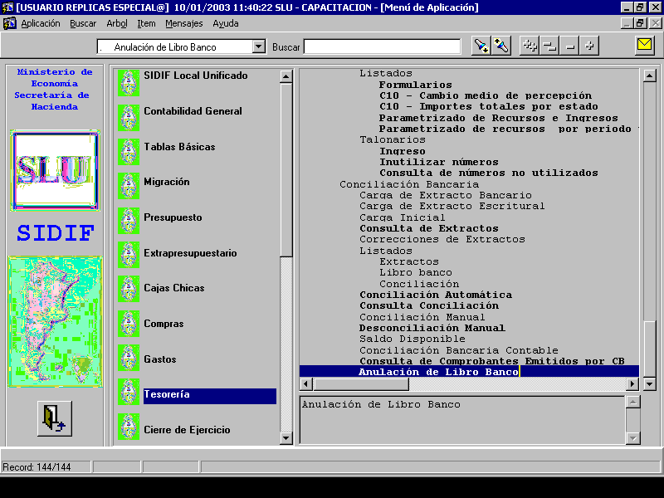

2.3. Alcances del Circuito
Alcances

- Tablas básicas
- Extractos
- Conciliaciones
- Libro Banco

3. CONCILIACION BANCARIA

3.1. Características

- Parametrización del sistema. Logrando flexibilidad y aportándole funcionalidad al organismo.
- Información disponible de saldos y movimientos bancarios del extracto de las cuentas del organismo.
- Información disponible de saldos y movimientos del libro banco
- Generación automática de comprobantes y registros en el libro banco
- Carga de extracto bancario y escritural.
- Conciliación automática
- Solicitudes de corrección
- Regularización manual de inconsistencias
- Obtención conciliación bancaria contable
- Obtención de saldo disponible

3.2. Conceptos Relevantes de Conciliación

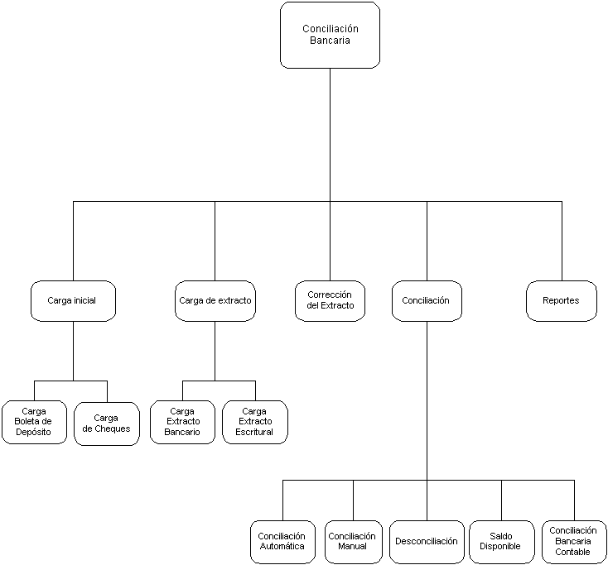

3.3. Opciones del Menú Conciliación Bancaria

3.3.1. Carga de Extractos Bancarios

3.3.1.1. Carga Manual

Esta pantalla permitirá cargar en forma manual datos del extracto bancario.

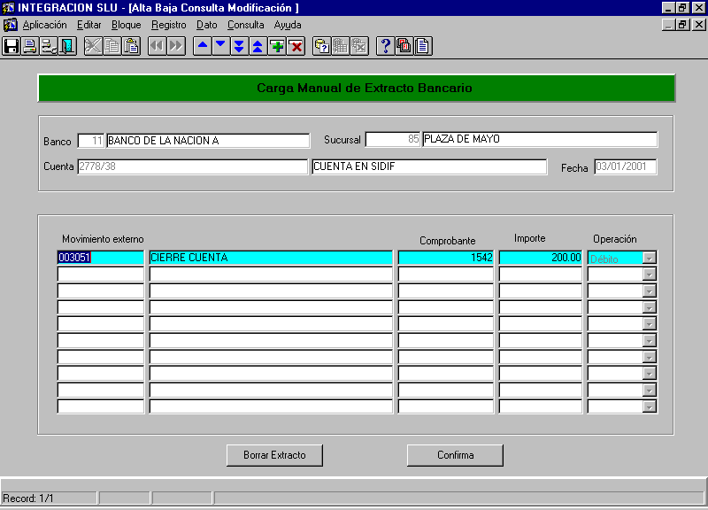

Datos de la Pantalla Carga Manual del Extracto Bancario

Datos de cabecera: Los datos de cabecera se ubican en el extremo superior de la pantalla y son:

- Banco
- Sucursal
- Cuenta
- Fecha: El sistema sugiere el próximo día hábil siguiente al del ultimo extracto ingresado.

Aclaración: De no haber extracto ingresado, el sistema considera como primer fecha valida para la carga de extracto a la lista de valores la fecha de apertura de dicha cuenta.

Para cargar estos datos se utilizarán la siguientes Lov ( Lista de Valores)
Estas ayudas se utilizarán en todas las pantallas en las que haya que ingresar datos referentes a una determinada cuenta bancaria

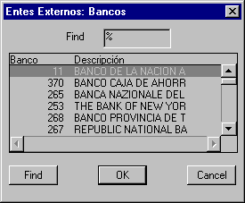
Ayuda:
Bancos

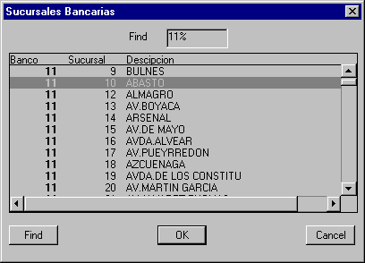
Ayuda: Sucursales
Bancarias

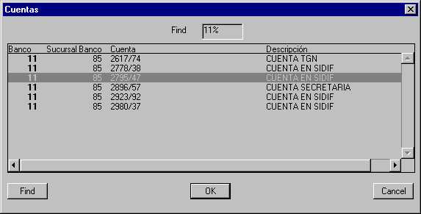
Ayuda:
Cuentas

Datos del detalle o movimientos:

Se deberán ingresar:

- Códigos de Movimientos Externos
- Números de Comprobantes
- Importes

El tipo de operación deriva del movimiento externo

Los datos del movimiento se cargaran usando la siguiente ayuda

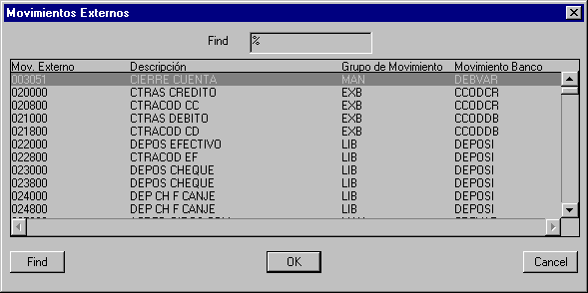

Botones

<BORRAR EXTRACTO>: Este botón permite la eliminación total del extracto visualizado en pantalla.

<CONFIRMA>: Este botón permite pasar a la próxima pantalla en donde se podrá visualizar el saldo anterior de cuenta, el total del extracto ( la suma de los movimientos de la pantalla anterior) y el saldo actual de la cuenta (el saldo anterior de la cuenta más el total del extracto)

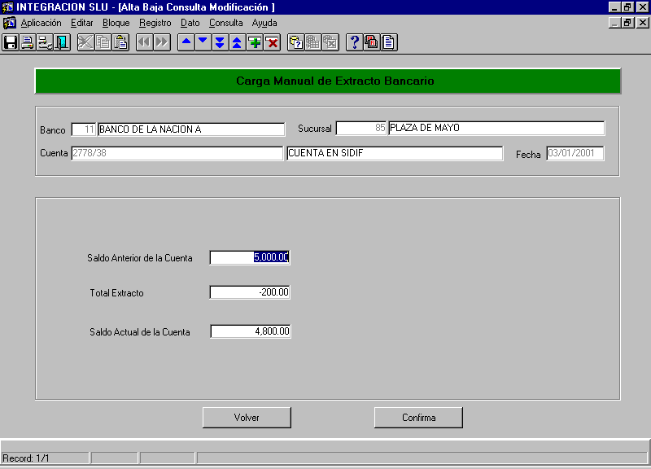

Botones

<VOLVER>: Este botón permite volver a la pantalla anterior para corregir algún dato de los movimientos recientemente ingresados.

<CONFIRMA>: Este botón graba definitivamente el extracto actual, previo a un mensaje de confirmación.

Aclaración: En caso de no haberse confirmado el extracto en la segunda pantalla y salir del programa, al reingresar se mostrarán los datos del extracto del cual falta la confirmación. El usuario deberá borrar o confirmar el extracto pendiente para poder ingresar uno nuevo.

3.3.1.2. Carga Automática

Esta pantalla permitirá cargar datos de movimientos bancarios provenientes de un archivo plano, posibilitando cargar los movimientos de las cuentas de una sucursal bancaria determinada, entre un rango de fechas.

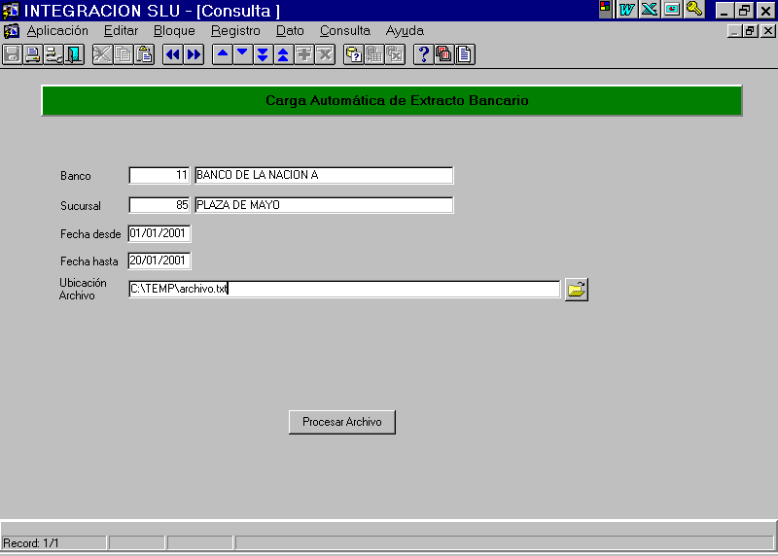

Los datos de pantalla son los siguientes:

Banco: Banco al que pertenece la cuenta.
- Sucursal: Sucursal a la que pertenece la cuenta.
- Fecha desde: La fecha debe ser menor que la fecha del día e indica la menor fecha que se quiere procesar.
- Fecha Hasta: La fecha debe ser menor que la fecha del día e indica la mayor fecha que se quiere procesar. Ambas fechas iguales procesarán el extracto de un solo día.
- Ubicación del archivo: Este campo indica el directorio de donde se tomarán los datos.

Para ubicar el archivo puede usarse la siguiente ventana:

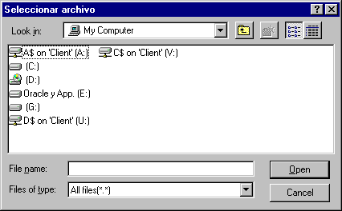

El sistema validará que todos los movimientos estén dentro de ese rango de fechas y que todas las cuentas informadas pertenezcan a la sucursal que se ha ingresado.

Botón

<PROCESAR ARCHIVO>: Este botón, previo mensaje de confirmación, tomará los datos provenientes del archivo plano y previa validación de los mismos los cargará en las tablas definitivas automáticamente.

3.3.2. Carga de Extractos Escriturales

3.3.2.1 Carga Manual

Esta pantalla permitirá cargar en forma manual datos del extracto escritural.

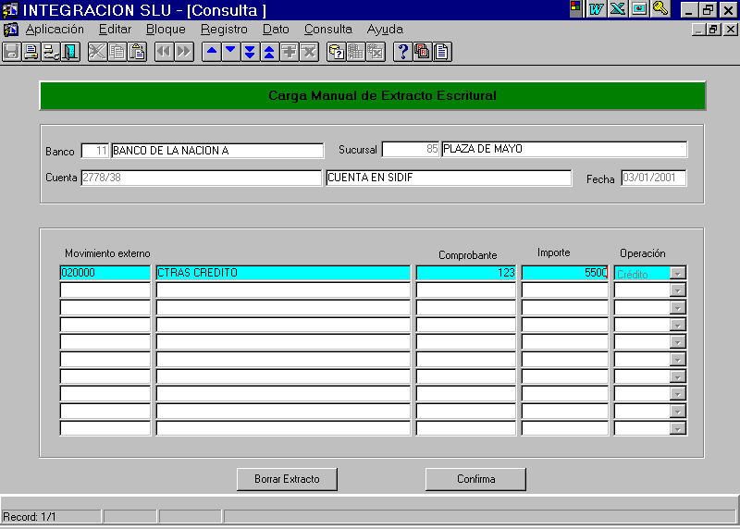

Datos de cabecera: Los datos de cabecera se ubican en el extremo superior de la pantalla y son:

Banco: Banco al que pertenece la cuenta.
- Sucursal: Sucursal a la que pertenece la cuenta.
- Cuenta: El sistema validará que la cuenta ingresada sea del tipo escritural
- Fecha: El sistema contempla el próximo día hábil del ultimo extracto ingresado.

Aclaración: De no haber extracto ingresado, el sistema considerará como la primera válida la fecha de alta local de dicha cuenta.

Datos del detalle o movimientos:

Se deberán ingresar:

- Códigos de Movimientos Externos
- Números de Comprobantes
- Importes

El tipo de operación deriva del movimiento externo

Botones

<BORRAR EXTRACTO>: Este botón permite la eliminación total del extracto visualizado en pantalla

<CONFIRMA>: Este botón permite pasar a la próxima pantalla en donde se podrá visualizar el saldo anterior de cuenta, el total del extracto ( la suma de los movimientos de la pantalla anterior) y el saldo actual de la cuenta (el saldo anterior de la cuenta más el total del extracto)

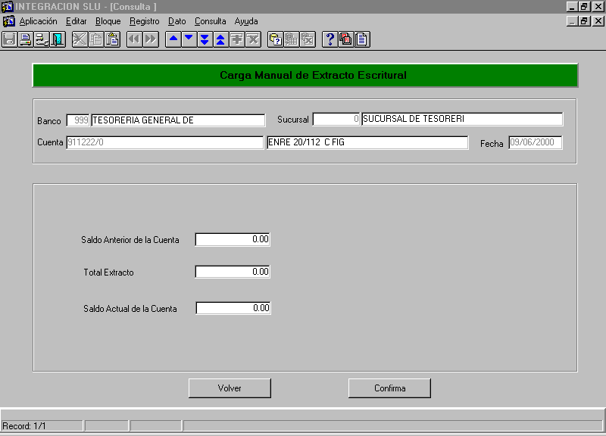

Botones

<VOLVER>: Este botón permite volver al pantalla anterior para corregir algún dato de los movimientos recientemente ingresados.

<CONFIRMA>: Este botón graba definitivamente el extracto visualizado en pantalla, previo a un mensaje de confirmación.

3.3.2.2 Carga Automática

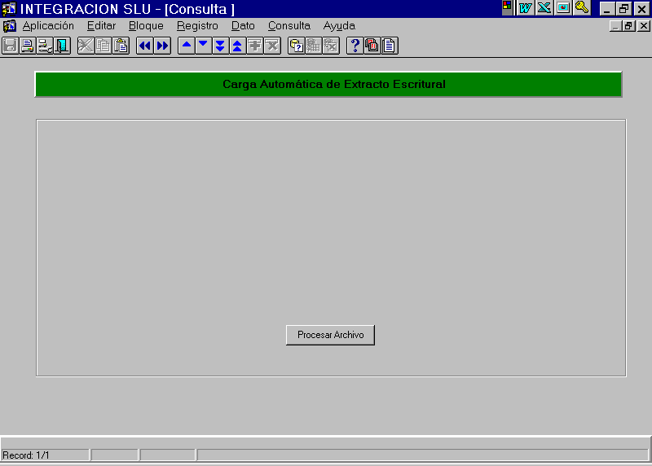

<PROCESAR ARCHIVO>: Este botón permite, previo a un mensaje de confirmación recolectar automáticamente los movimientos de extractos escriturales que fueron cargados por el TRANSAF ( Sistema de Transmisión entre el SAF y el SIDIF CENTRAL)

3.3.3. Carga Inicial

La Carga Inicial tanto de Cheques como de Boletas de Depósito, le permitirá al SAF ingresar en forma manual los comprobantes que quedaron pendientes de carga al momento de cambio de Sistema.

3.3.3.1 Carga Inicial de Cheques

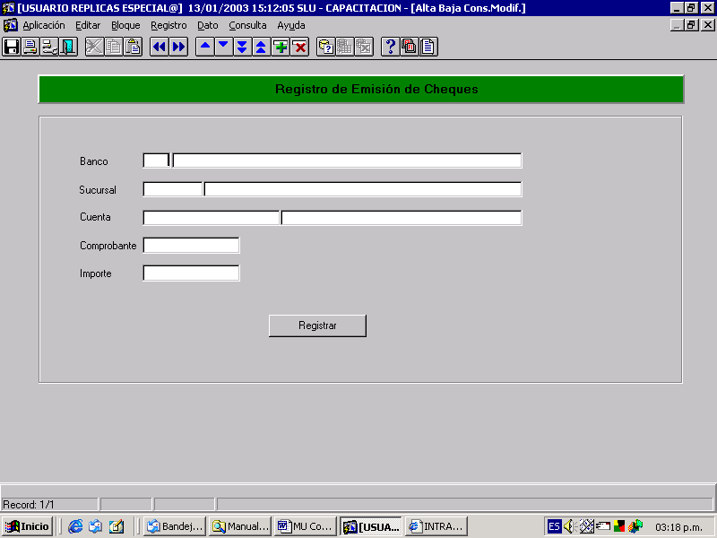
Datos a ingresar:

Banco: Banco al que pertenece la cuenta.
- Sucursal: Sucursal a la que pertenece la cuenta.
- Cuenta: El sistema validará que la cuenta ingresada exista.
- Comprobante: Número del Cheque a dar de alta
- Importe: Importe del Cheque
Botones

<Registrar>

Este botón permite registrar el cheque en el Libro Banco, como un movimiento sin conciliar.

3.3.3.1 Carga Inicial de Boleta Depósito

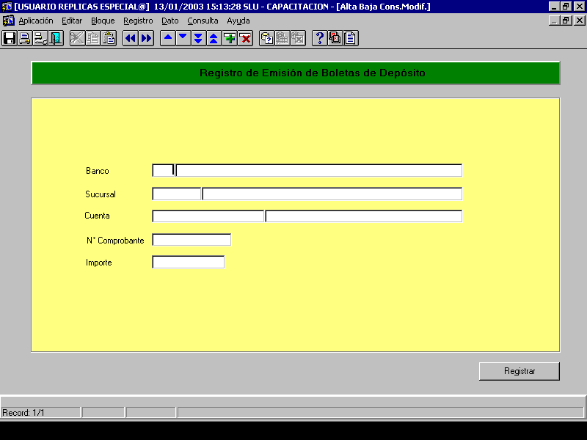

Datos a ingresar:

Banco: Banco al que pertenece la cuenta.
- Sucursal: Sucursal a la que pertenece la cuenta.
- Cuenta: El sistema validará que la cuenta ingresada exista.
- Comprobante: Número de la Boleta de Depósito a dar de alta
- Importe: Importe de la Boleta de Depósito

Botones

<Registrar>

Este botón permite registrar un Depósito Bancario en el Libro Banco, como un movimiento sin conciliar.

3.3.4. Correcciones de Extractos

3.3.4.1. Solicitud de Corrección del Extracto

En esta pantalla se podrán cargar movimientos de extractos bancarios que han tenido un error en la carga manual, producto de datos cargados de forma incorrecta o por inconsistencia de los datos informados en el extracto bancario.

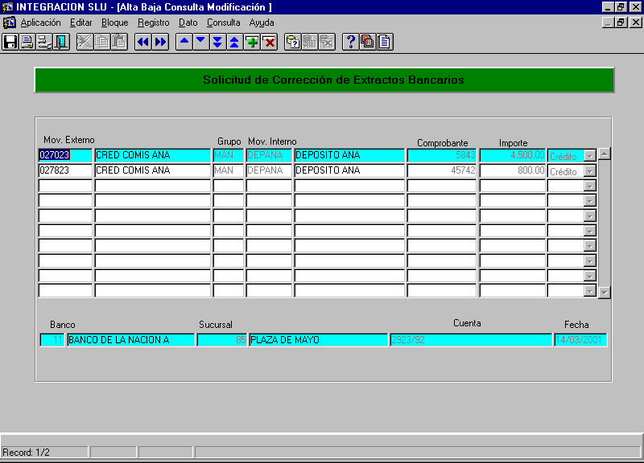

El movimiento a corregir será seleccionado mediante una lista de valores, que muestra la siguiente información:

Banco
- Sucursal bancaria
- Cuenta
- Fecha de movimiento
- Grupo al que pertenece ese movimiento
- Movimiento Externo
- Movimiento Interno
- Comprobante
- Importe
- Operación (crédito, débito)

Lista de valores

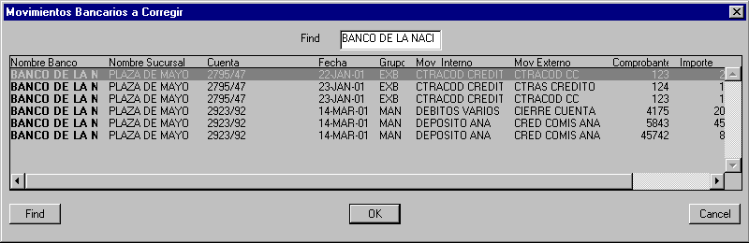

3.3.4.2. Corrección de Movimientos del Extracto

Esta pantalla permite consultar y corregir aquellos movimientos que fueron cargados como erróneos en las pantallas de solicitud de corrección y actualizarlos una vez que el banco interviniente remitió al organismo la información correcta.

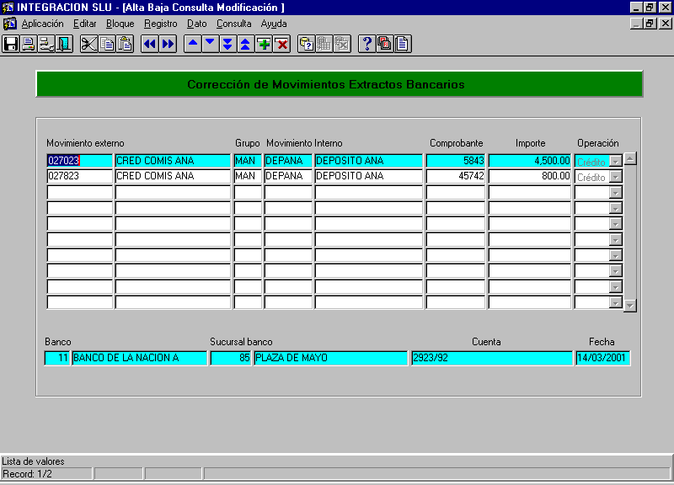

Los datos permitidos a ser modificados son:
- Código de movimiento externo
- Numero de Comprobante del movimiento

Aclaración: Al cambiar el código de movimiento externo, este afectará al grupo y movimiento interno.
No se permite modificar el importe ni el tipo de operación.

3.3.4.3. Consulta de Correcciones

En esta pantalla se permitirá consultar todos aquellos movimientos que en algún momento sufrieron una corrección, es decir que fueron corregidos con datos reales. Luego de haber sido ingresada la solicitud de corrección.

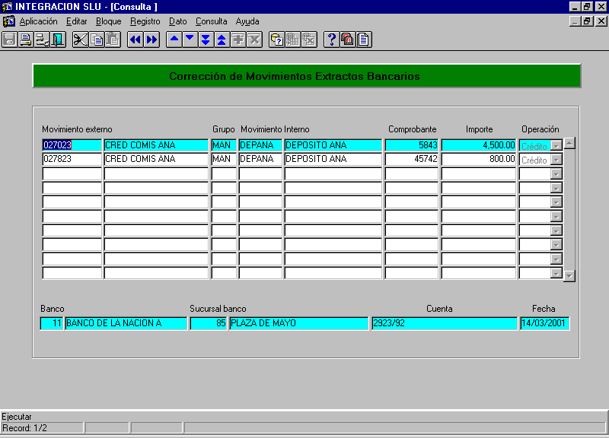

Los datos de la pantalla son los siguientes

- Banco
- Sucursal
- Cuenta
- Fecha
- Movimiento externo
- Grupo
- Movimiento Interno
- Comprobante
- Importe
- Operación

3.3.5. Listados

Esta opción permite obtener información referente a movimientos y saldos de extractos bancarios y registraciones en el libro banco.

3.3.5.1. Extractos

3.3.5.1.1. Movimientos

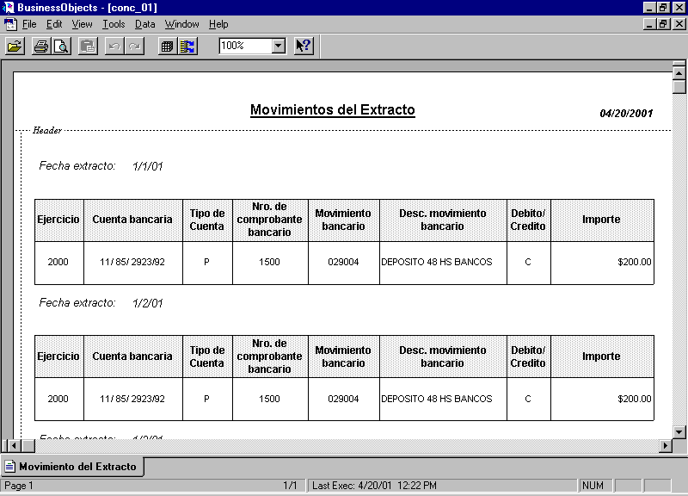

3.3.5.1.2. Movimientos sin Conciliar

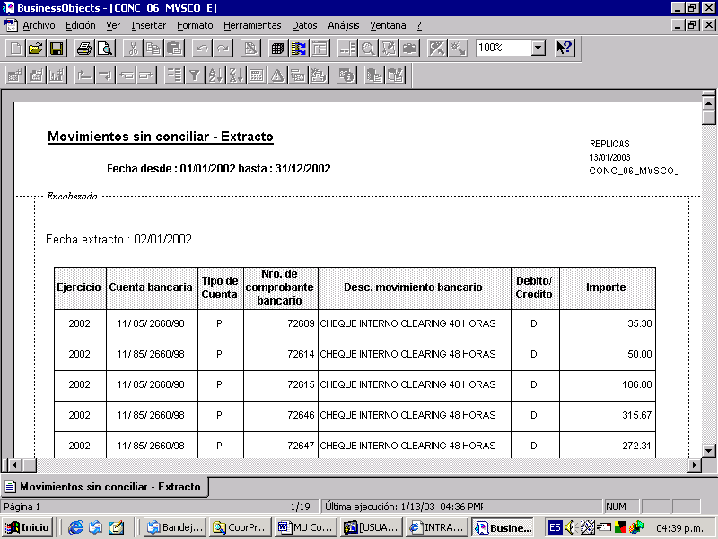

3.3.5.1.3. Saldo por cuenta y fecha

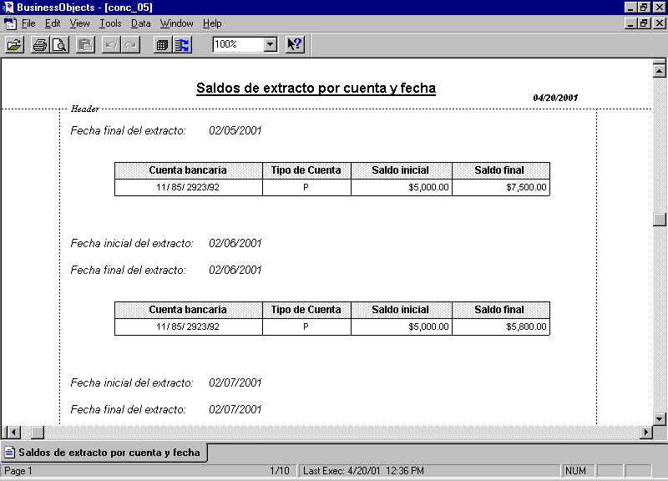

3.3.5.1.4. Errores en la Carga de Extractos

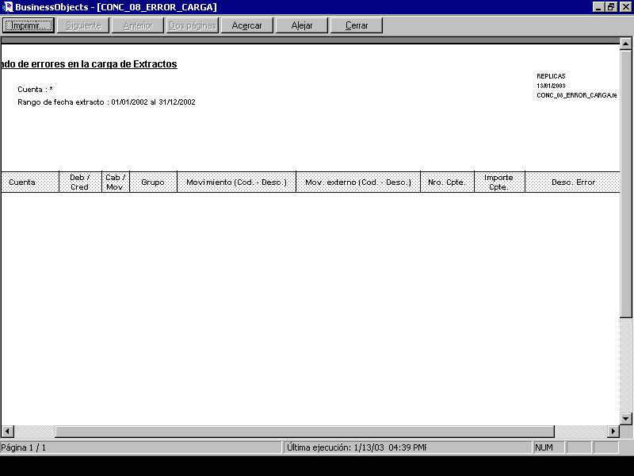

3.3.5.2. Libro Banco

3.3.5.2.1. Movimientos

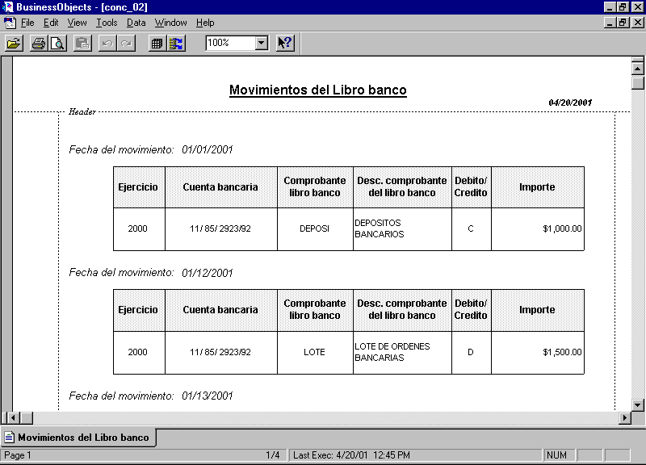

3.3.5.2.2. Movimientos sin Conciliar

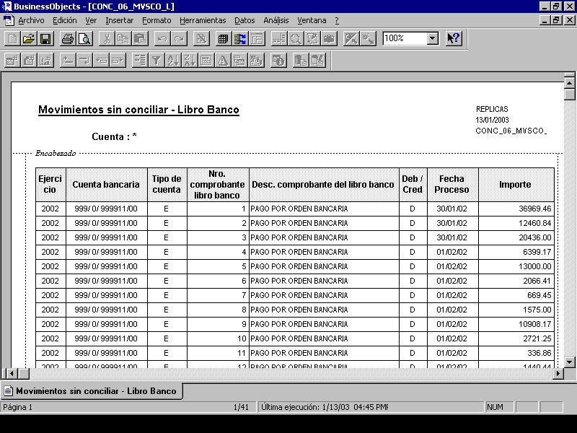

3.3.5.2.3. Saldo por Cuenta y Fecha

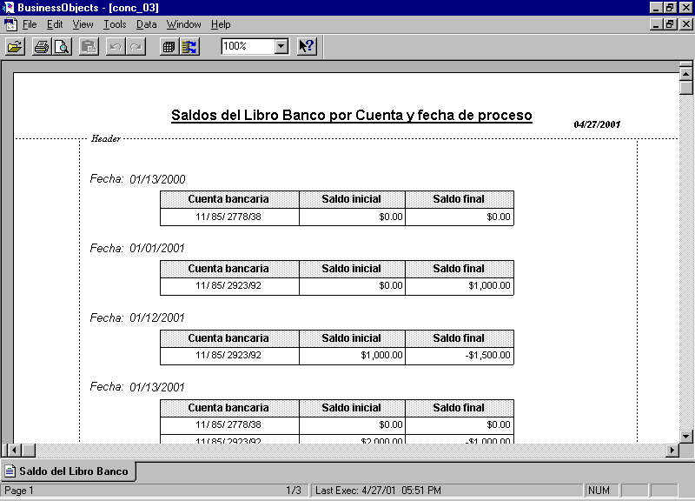

3.3.5.2.4. Saldos

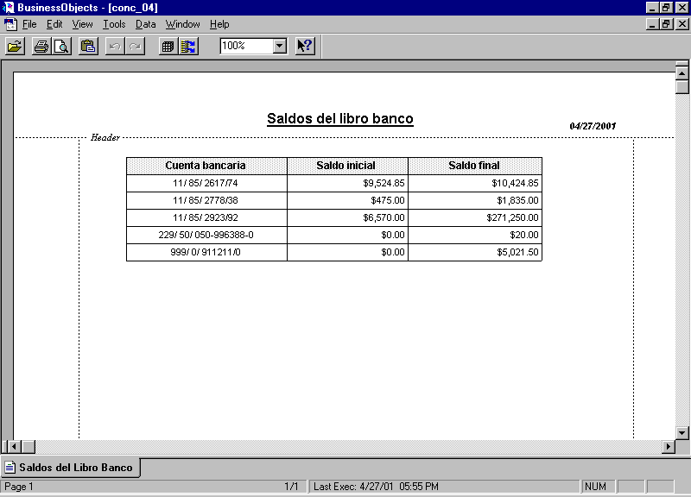

3.3.6. Conciliación Automática

Esta opción del menú permite conciliar automáticamente movimientos de extractos escriturales y bancarios, entre sí, contra movimientos del libro banco, aplicar recursos o gastos y tratamiento de contracódigos.

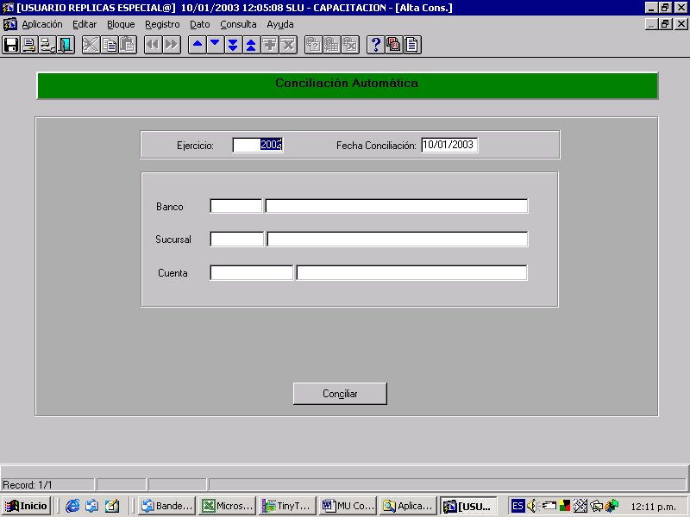

Datos a ingresar

Ejercicio: El sistema trae por defecto el ejercicio actual.
Fecha de conciliación: El sistema trae por defecto la fecha del día.

<CONCILIAR>: Este botón, previo aviso de confirmación, dispara un proceso de conciliación automática, tomando todos los movimientos no conciliados o pendientes de conciliación, conciliándolos con su par en el libro banco, contra otro movimiento del extracto o aplicando recursos o gastos.
Aclaración:
En aquellos casos parametrizados en que no hubo registración previa de comprobantes de gastos o de recursos, a través de las gestiones correspondientes el proceso de conciliación automática los generará realizando la gestión de los mismos y asentándolos contablemente.
De la misma manera ocurrirá en el caso de las transferencias entre cuentas en que no haya registros en el libro banco, generándose automáticamente con la conciliación automática.

Finalizado el proceso de conciliación automática el sistema mostrará la relación entre los movimientos conciliados. Estos movimientos estarán representado en la pantalla, en dos partes: detalle del movimiento origen y detalle del movimiento destino.

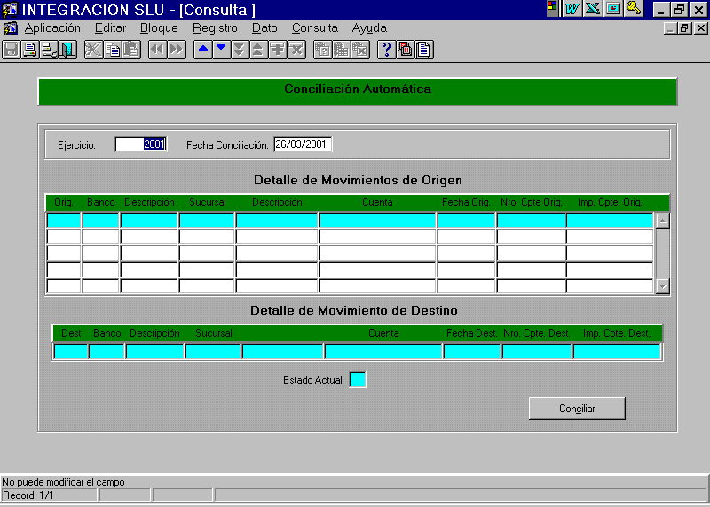

3.3.7. Consulta de Conciliación

Filtro y Orden

La solapa filtro permite al usuario realizar búsquedas de conciliaciones bancarias que cumplan con las condiciones ingresadas.

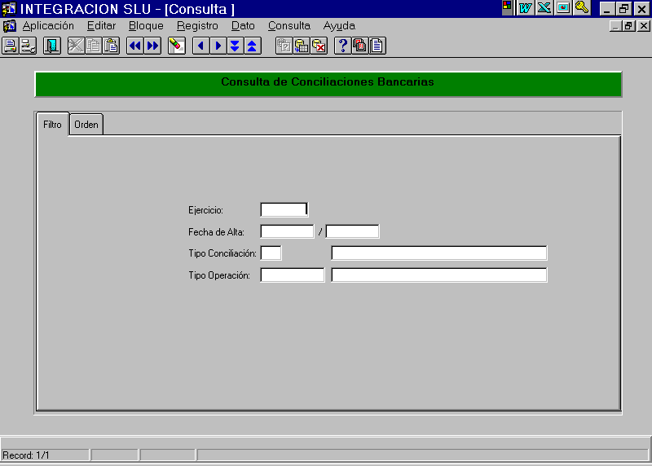

La solapa orden permite ingresar a un ordenador de la información que permite ordenar los datos de manera eficiente

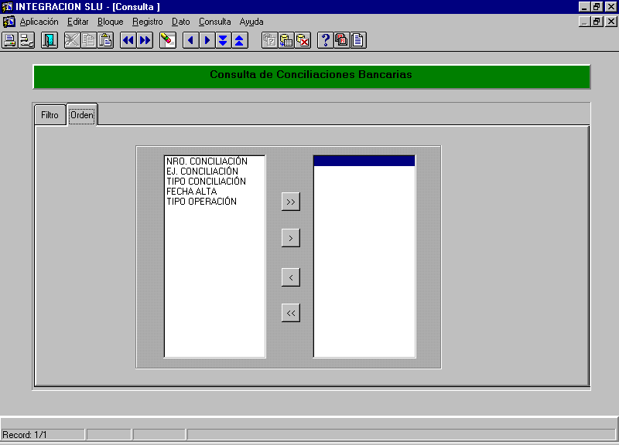

Resumen

En la siguiente pantalla el usuario podrá encontrar el resultado de la consulta.

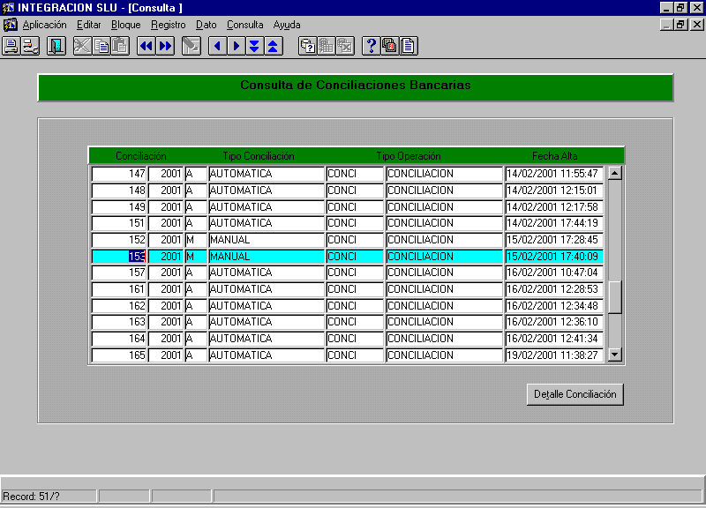

Apretando el botón detalle conciliación, accederemos a la siguiente pantalla en que se podrá apreciar toda la información en forma detallada.

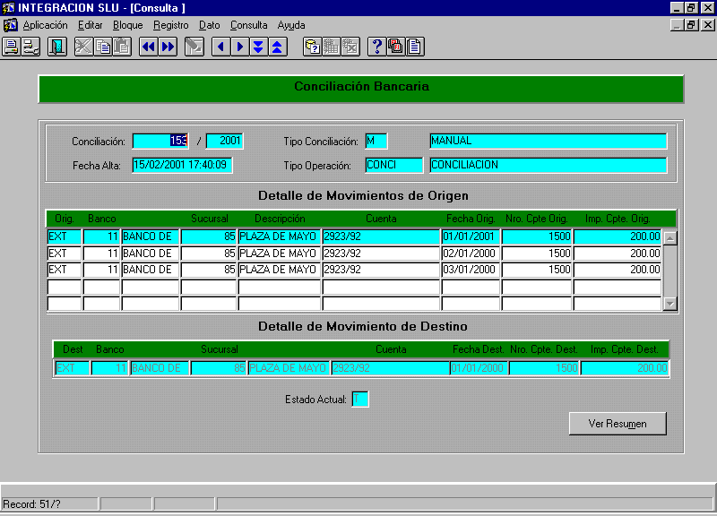

La consulta mostrará la relación entre los movimientos conciliados. Estos movimientos estarán representados en la pantalla, en dos partes: detalle del movimiento origen y detalle del movimiento destino.

3.3.8. Conciliación Manual

En aquellos casos en los que los movimientos del extracto no pudieron ser conciliados automáticamente el usuario podrá regularizarlos manualmente, mediante algunas de las opciones que se presentan a continuación.

3.3.8.1. Extracto vs Extracto

Esta pantalla permite conciliar manualmente movimientos del extracto entre si, siempre y cuando no sean transferencias bancarias. Para ello, se debe ejecutar la consulta en el campo banco. Con el cursor en ese campo puede navergarse por las distintas cuentas con ↑ y ↓. En el campo <Movimientos Origen> aparecerán los movimientos relacionados a esa cuenta que no hayan sido conciliados en los extractos de las distintas fechas procesadas al momento de la regularización. En el campo <Movimientos Destino>, aparecerán todos aquellos movimientos del extracto no conciliados a la fecha de regularización que coincidan en el número de comprobante y/o importe con el movimiento destino seleccionado. Si no hay movimiento destino, el campo <Movimientos Destino> aparecerá en blanco, significando que no hay movimientos no conciliados en el extracto de dicha cuenta que coincidan en número de comprobante y/o importe con el movimiento de origen seleccionado. En el caso de que hay uno o más, deberá seleccionarse el movimiento destino apropiado para efectuar la conciliación de ambos, seleccionándolos con un tilde en la casilla que se encuentra a su lado y presionando el botón <Conciliar>.

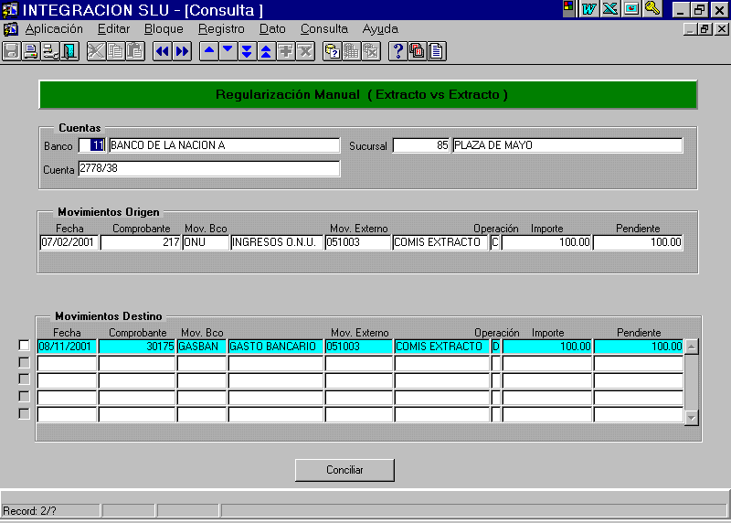

Datos de la pantalla Extracto vs Extracto

Datos de cabecera
Banco
Sucursal
Cuenta

Datos de movimiento origen y destino:

Fecha del movimiento
Comprobante
Código y descripción movimiento interno
Código y descripción del movimiento externo
Operación
Importe movimiento
Importe pendiente
Para conciliar manualmente dos movimientos del extracto deberemos seleccionar mediante un tilde el movimiento destino contra el cual conciliará el movimiento de origen.

<CONCILIAR>: Presionando este botón previo a un mensaje de confirmación se efectuará la conciliación entre dichos movimientos generando un registro interno

3.3.8.2. Libro Banco vs. Extracto

Esta pantalla permite conciliar manualmente movimientos del Libro Banco con movimientos del extracto pertenecientes al grupo de conciliación que buscan su par en el Libro Banco (grupo LIB). Para ello, se debe ejecutar la consulta en el campo banco. Con el cursor en ese campo puede navergarse por las distintas cuentas con ↑ y ↓. En el campo <Movimientos Origen> aparecerán los movimientos del Libro Banco relacionados a esa cuenta que no hayan sido conciliados por los procesos automáticos para las distintas fechas procesadas al momento de la regularización. En el campo <Movimientos Destino>, aparecerán todos aquellos movimientos del Libro Banco no conciliados a la fecha de regularización que coincidan en el número de comprobante y/o importe con el movimiento destino seleccionado, que representa a los movimientos del Extracto no conciliados y que buscan su par en el Libro Banco. Si no hay movimiento destino, el campo <Movimientos Destino> aparecerá en blanco, significando que no hay movimientos no conciliados en el extracto de dicha cuenta que coincidan en número de comprobante y/o importe con el movimiento de origen seleccionado. En el caso de que hay uno o más, deberá seleccionarse el movimiento destino apropiado para efectuar la conciliación de ambos, seleccionándolos con un tilde en la casilla que se encuentra a su lado y presionando el botón <Conciliar>. Si el concepto del Libro Banco permite la Conciliación parcial, se podrá seleccionar más de un movimiento destino (movimientos no conciliados del extracto) siempre y cuando la suma de los mismos no supere el importe pendiente de conciliación del registro seleccionado.

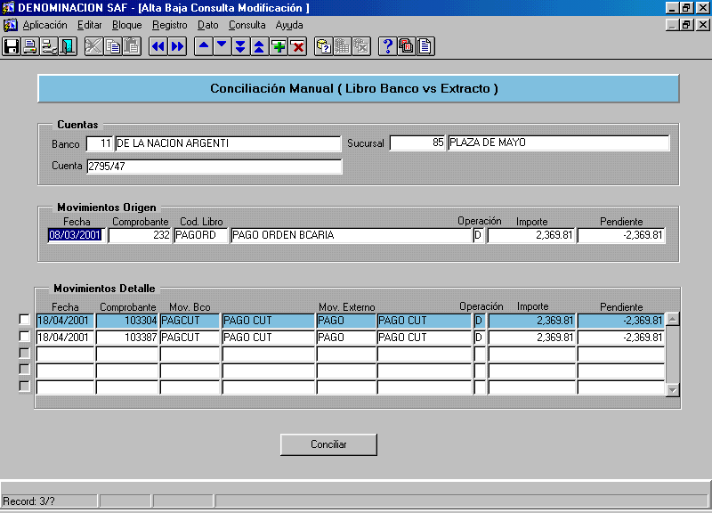

Datos de la pantalla Libro Banco vs Extracto
Datos de cabecera
- Banco
- Sucursal
- Cuenta
Datos de movimiento origen:
- Fecha del movimiento
- Comprobante
- Código y descripción movimiento interno

- Código y descripción del movimiento externo
- Operación
- Importe movimiento
- Importe pendiente

Datos de movimiento de destino
- Fecha de movimiento
- Comprobante
- Código y descripción del concepto de libro banco
- Importe movimiento
- Importe pendiente

Para conciliar manualmente el movimiento de libro banco contra movimientos del extracto deberemos seleccionar mediante uno o mas tildes los movimientos del destino que queremos conciliar con el de origen.
NOTA
Es importante aclarar que mientras el movimiento del libro banco permita una conciliación parcial podremos estar conciliando varios movimientos del extracto con dicho movimiento, de acuerdo a las parametrizaciones que haya efectuado la persona responsable de la conciliación

Presionando este botón, previo mensaje de confirmación, se efectuará la conciliación entre dichos movimientos generando un registro interno de instancia de conciliación.

3.3.8.3. Libro Banco vs Libro Banco

Esta pantalla permite conciliar manualmente movimientos del Libro Banco entre si. Para ello, se debe ejecutar la consulta en el campo banco. Con el cursor en ese campo puede navergarse por las distintas cuentas con ↑ y ↓. En el campo <Movimientos Origen> aparecerán los movimientos relacionados a esa cuenta que no hayan sido conciliados en las distintas fechas procesadas al momento de la regularización. En el campo <Movimientos Destino>, aparecerán todos aquellos movimientos del Libro Banco no conciliados a la fecha de regularización que coincidan en el número de comprobante y/o importe con el movimiento destino seleccionado. Si no hay movimiento destino, el campo <Movimientos Destino> aparecerá en blanco, significando que no hay movimientos no conciliados en el Libro Banco de dicha cuenta que coincidan en número de comprobante y/o importe con el movimiento de origen seleccionado. En el caso de que hay uno o más, deberá seleccionarse el movimiento destino apropiado para efectuar la conciliación de ambos, seleccionándolos con un tilde en la casilla que se encuentra a su lado y presionando el botón <CONCILIAR>.

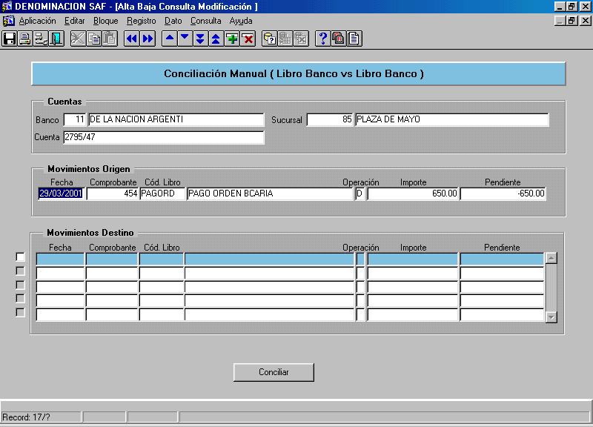

Datos de la pantalla libro banco vs libro banco

Datos de cabecera
- Banco
- Sucursal
- Cuenta

Datos de movimiento origen y destino:

- Fecha del movimiento
- Comprobante
- Código y descripción del concepto del libro banco
- Operación
- Importe movimiento
- Importe pendiente

<CONCILIAR>: Presionando este botón previo a un mensaje de confirmación se efectuara la conciliación entre dichos movimientos generando un registro interno.

3.3.8.4. Transferencias Bancarias

Esta pantalla permite conciliar manualmente movimientos del Transferencias Bancarias entre si. Para ello, se debe ejecutar la consulta en el campo banco. Con el cursor en ese campo puede navergarse por las distintas cuentas con ↑ y ↓. En el campo <Movimientos Origen> aparecerán los movimientos relacionados a esa cuenta que no hayan sido conciliados en las distintas fechas procesadas al momento de la regularización. En el campo <Movimientos Destino>, aparecerán todos aquellos movimientos del Extracto que representen transferencias entre cuentas (grupo TRA) no conciliados a la fecha de regularización que coincidan en el número de comprobante y/o importe con el movimiento destino seleccionado y que tengan efecto contrario. Si no hay movimiento destino, el campo <Movimientos Destino> aparecerá en blanco, significando que no hay movimientos no conciliados en dicha cuenta que coincidan en número de comprobante y/o importe con efecto contrario con el movimiento de origen seleccionado. En el caso de que hay uno o más, deberá seleccionarse el movimiento destino apropiado para efectuar la conciliación de ambos, seleccionándolos con un tilde en la casilla que se encuentra a su lado y presionando el botón <CONCILIAR>.

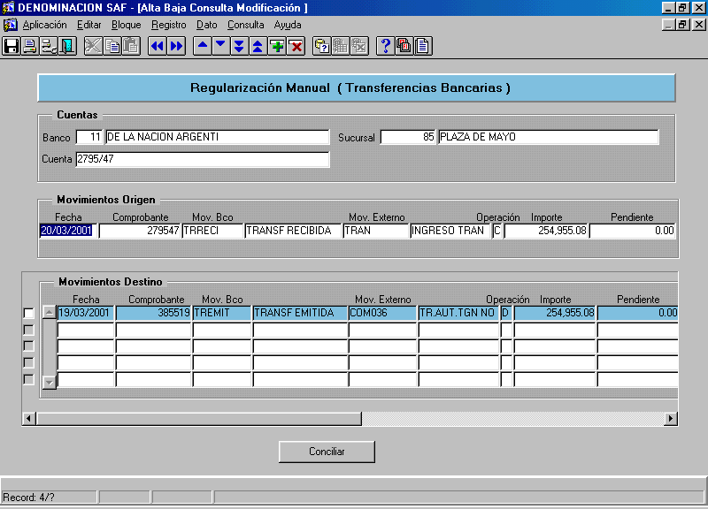

Datos de la pantalla Transferencias Bancarias
Datos de cabecera
- Banco
- Sucursal
- Cuenta
Datos de movimiento origen
- Fecha del movimiento
- Comprobante
- Código y descripción del movimiento interno

- Código y descripción del movimiento externo
- Operación
- Importe movimiento
- Importe pendiente

Datos de movimiento destino
- Fecha del movimiento
- Comprobante
- Código y descripción del movimiento interno
- Código y descripción del movimiento externo
- Operación
- Importe movimiento
- Importe pendiente
- Banco
- Sucursal
- Cuenta

<CONCILIAR>: Presionando este botón, previo mensaje de confirmación, se efectuara la conciliación entre dichos movimientos generando un registro interno.

3.3.9. Desconciliación Manual

En aquellos casos en los que los movimientos del Extracto Bancario o del Libro Banco debieran ser desconciliados por el usuario, podrá hacerlo manualmente mediante esta opción de menú.

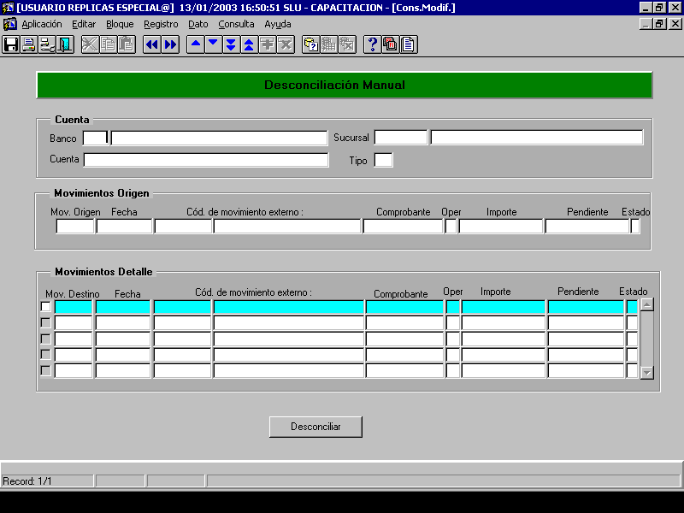

Datos de la Pantalla de Desconciliación
Datos de cabecera
Banco
Sucursal
Cuenta
Tipo de Cuenta

Datos de movimiento origen y destino:

Fecha del movimiento
Comprobante
Código y descripción movimiento interno
Código y descripción del movimiento externo
Operación
Importe movimiento
Importe pendiente
Para desconciliar manualmente dos movimientos deberemos seleccionar mediante un tilde el movimiento destino del que se desconciliará el movimiento de origen.

<DESCONCILIAR>: Presionando este botón previo a un mensaje de confirmación se efectuará la desconciliación entre dichos movimientos generando un registro interno

4. SALDO DISPONIBLE

4.1. Características

- Permite consultar el saldo disponible de las distintas cuentas bancarias del SAF a una determinada fecha.

- Acceso a listas de valores que permiten recuperar los posibles valores a ingresar.

4.2. Consulta del Saldo Disponible (Ingreso de Datos)

Esta opción permite consultar el Saldo Disponible por pantalla.

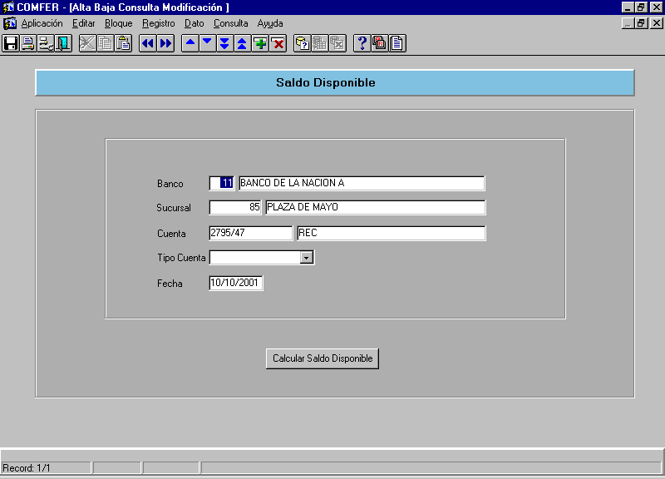

4.2.1. Campos del Saldo Disponible

- Banco, Sucursal, Cuenta y Tipo de Cuenta: Identifica los códigos de Banco, Sucursal, Cuenta y Tipo de Cuenta de la cual se quiere consultar su saldo.

- Fecha: Es la fecha a la cual se quiere realizar la consulta.

4.2.2. Botón del Saldo Disponible

El botón que presenta esta pantalla es el siguiente:

<CALCULAR SALDO DISPONIBLE>: Permite visualizar el saldo disponible de la cuenta ingresada, discriminados por conceptos.

4.3. Consulta del Saldo Disponible (Visualización de Saldos)

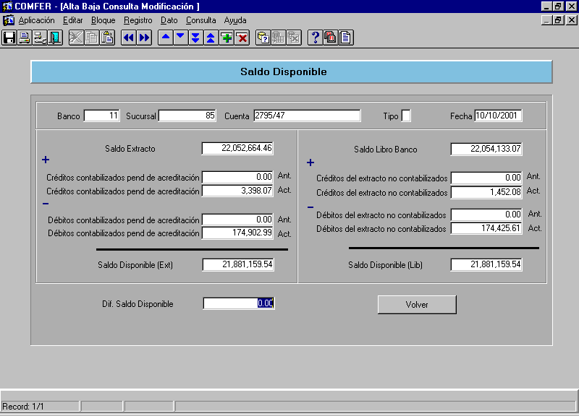

4.3.1. Campos del Saldo Disponible

- Saldo Disponible (Extracto)
= (igual)
Saldo Extracto
+ (más)
Créditos contabilizados pendientes de acreditación (Ejercicio Anterior)
Créditos contabilizados pendientes de acreditación (Ejercicio Actual)
- (menos)
Débitos contabilizados pendientes de acreditación (Ejercicio Anterior):
Débitos contabilizados pendientes de acreditación (Ejercicio Actual):

Que se compara con el Saldo Disponible del Libro

Saldo Disponible (Libro)
= (igual)
Saldo Libro Banco
+ (más)
Créditos del Extracto no contabilizados (Ejercicio Anterior)
Créditos del Extracto no contabilizados (Ejercicio Actual)
- (menos)
Débitos del Extracto no contabilizados (Ejercicio Anterior)
Débitos del Extracto no contabilizados (Ejercicio Actual)

4.3.2. Botón del Saldo Disponible

El botón que presenta esta pantalla es el siguiente:

<VOLVER>: Permite retornar a la pantalla de ingreso de datos para ejecutar una nueva consulta.

4.4. Reporte del Saldo Disponible

Esta opción permite consultar el saldo disponible por pantalla e impresora, detallando los movimientos que integran dicho saldo.
Mediante la siguiente pantalla se ingresan los datos para realizar la consulta.

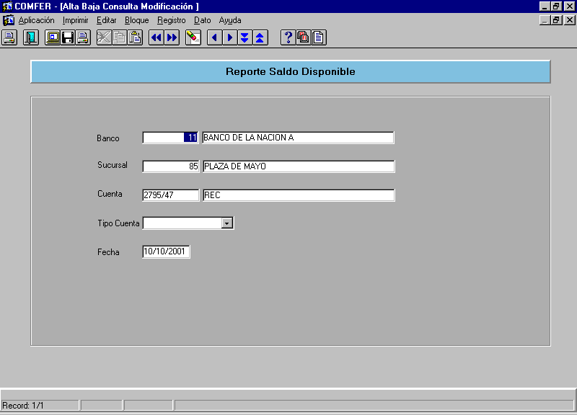

El reporte se divide en:

- Resumen del Saldo Disponible

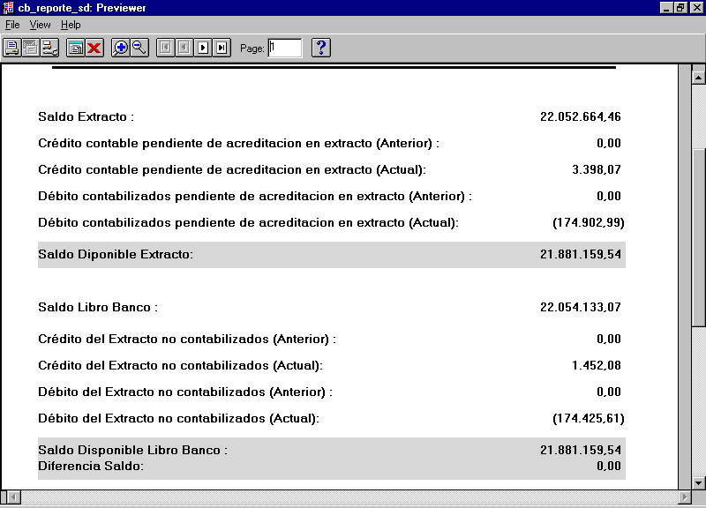

- Detalle del Saldo Disponible, describiendo los movimientos pendientes de conciliación.

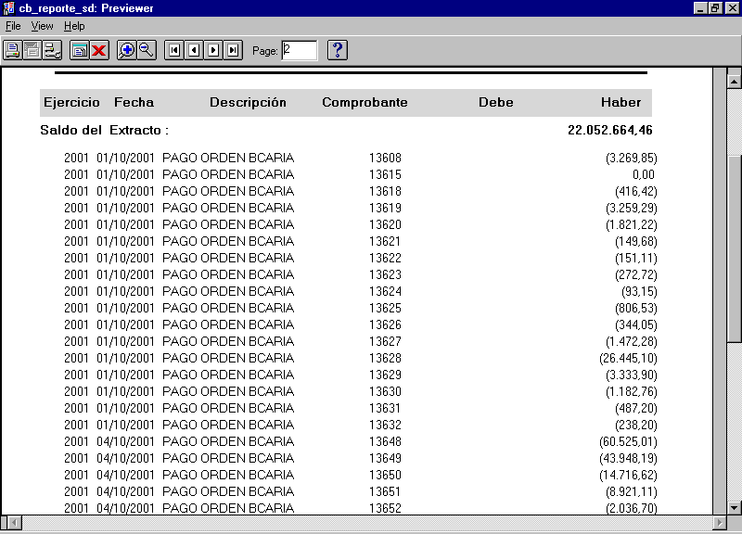

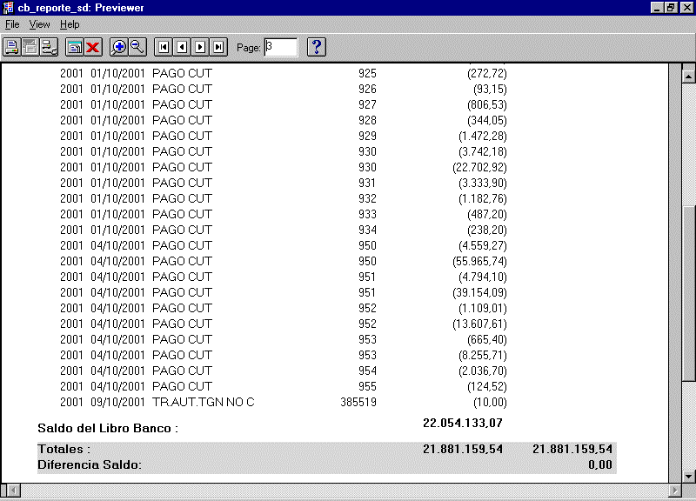

- Reporte de Boletas de Depósitos Pendientes de Acreditación

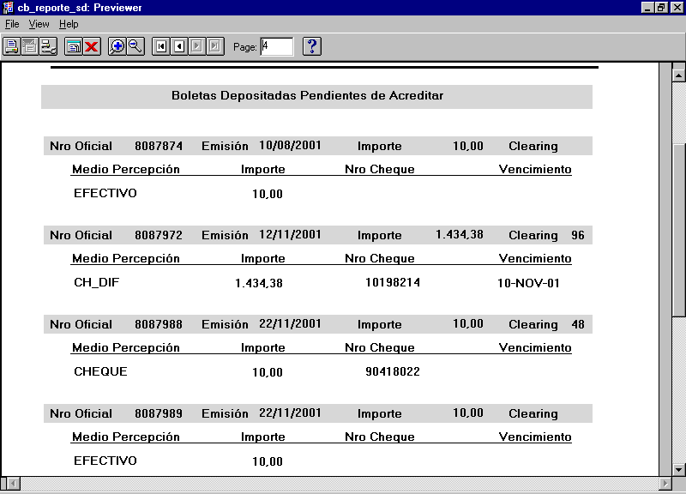

5. CONCILIACIÓN BANCARIA CONTABLE

5.1. Características

- Permite consultar la Conciliación Bancaria Contable de las distintas cuentas bancarias del SAF a una determinada fecha.

- Acceso a listas de valores que permiten recuperar los posibles valores a ingresar.

5.2. Consulta del Conciliación Bancaria Contable (Ingreso de Datos)

Esta opción permite consultar la Conciliación Bancaria Contable por pantalla.

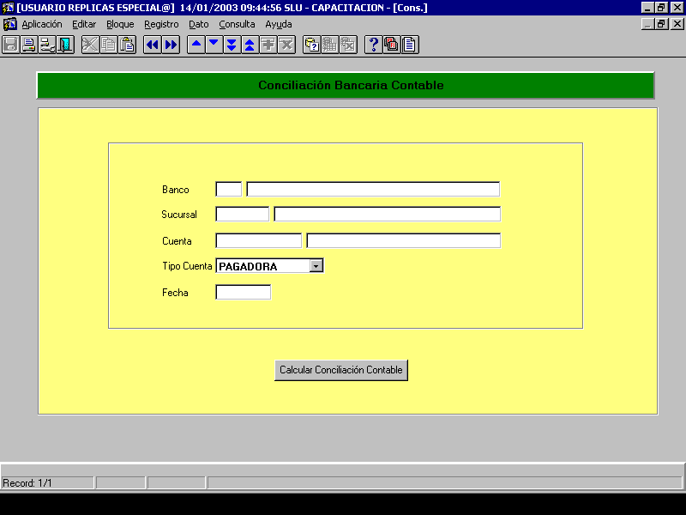

5.2.1. Campos de la Conciliación Bancaria Contable

- Banco, Sucursal, Cuenta y Tipo de Cuenta: Identifica los códigos de Banco, Sucursal, Cuenta y Tipo de Cuenta de la cual se quiere consultar su saldo.

- Fecha: Es la fecha a la cual se quiere realizar la consulta.

5.2.2. Botón de la Conciliación Bancaria Contable

El botón que presenta esta pantalla es el siguiente:

<CALCULAR CONCILIACIÓN CONTABLE>: Permite visualizar la Conciliación Bancaria Contable de la cuenta ingresada, discriminada por conceptos.

5.3. Consulta de la Conciliación Bancaria Contable (Visualización de Saldos)

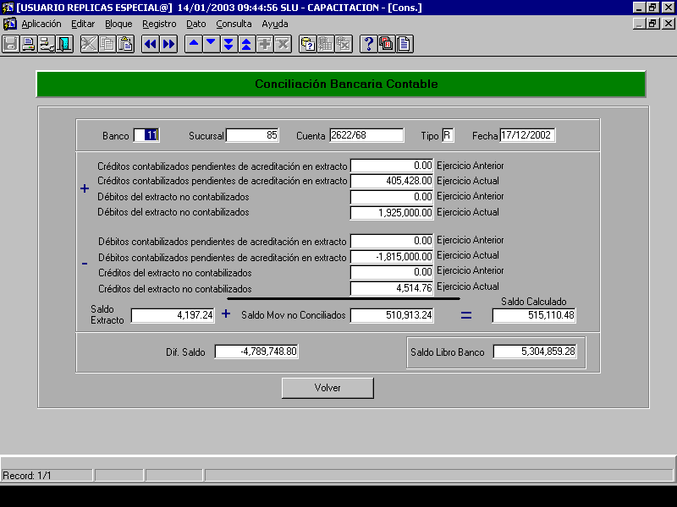

5.3.1. Campos de la Conciliación Bancaria Contable

SUMATORIA DE:
Créditos contabilizados pendientes de acreditación en extracto (Ejercicio Anterior)
Créditos contabilizados pendientes de acreditación en extracto (Ejercicio Actual)
Débitos del extracto no contabilizados (Ejercicio Anterior)
Débitos del extracto no contabilizados (Ejercicio Actual)
- (menos)
SUMATORIA DE:
Débitos contabilizados pendientes de acreditación en extracto (Ejercicio Anterior)
Débitos contabilizados pendientes de acreditación en extracto (Ejercicio Actual)
Créditos del Extracto no contabilizados (Ejercicio Anterior)
Créditos del Extracto no contabilizados (Ejercicio Actual)
= (igual)
Saldo de Movimientos no Conciliados
Saldo del Extracto Bancario
+ (más) ó – (menos)
Saldo de Movimientos no Conciliados
= (igual)
Saldo del Libro Banco

5.3.2. Botón de la Conciliación Bancaria Contable

El botón que presenta esta pantalla es el siguiente:

<VOLVER>: Permite retornar a la pantalla de ingreso de datos para ejecutar una nueva consulta.

5.4. Reporte de la Conciliación Bancaria Contable

Esta opción permite consultar la Conciliación Bancaria Contable por pantalla e impresora, detallando los movimientos que integran dicho saldo.
Mediante la siguiente pantalla se ingresan los datos para realizar la consulta.

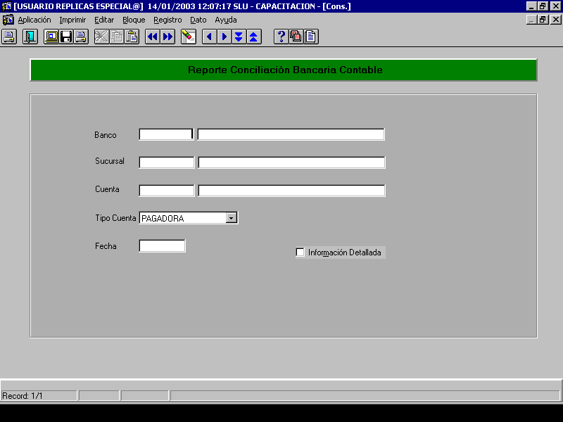

El reporte se divide en:

- Resumen de la Conciliación Bancaria Contable

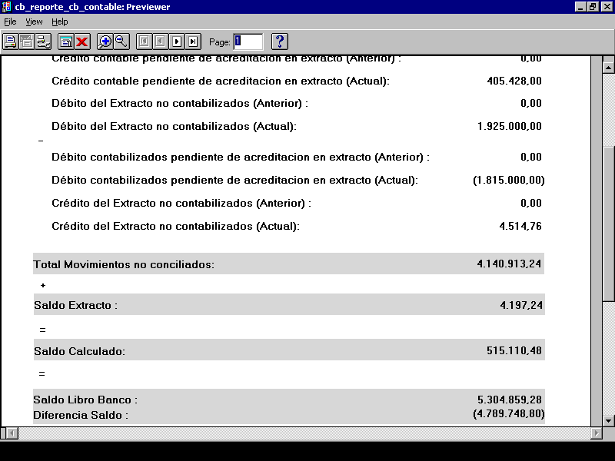

- Detalle de la Conciliación Bancaria Contable, describiendo los movimientos pendientes de conciliación.

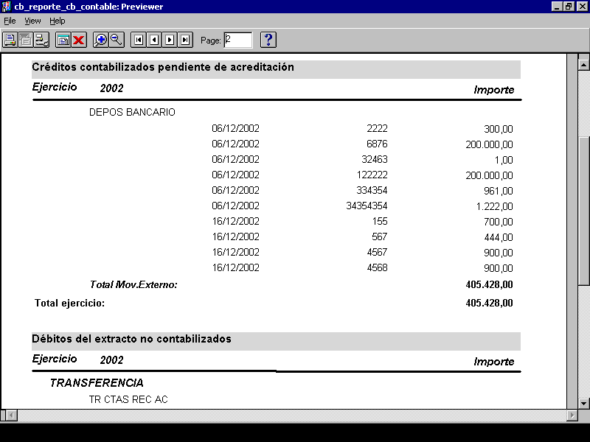

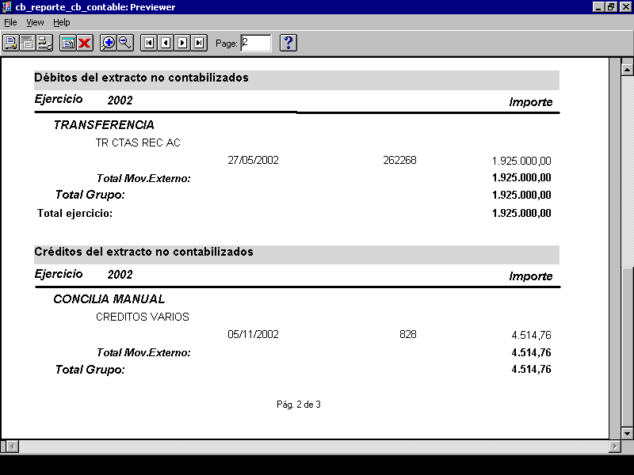

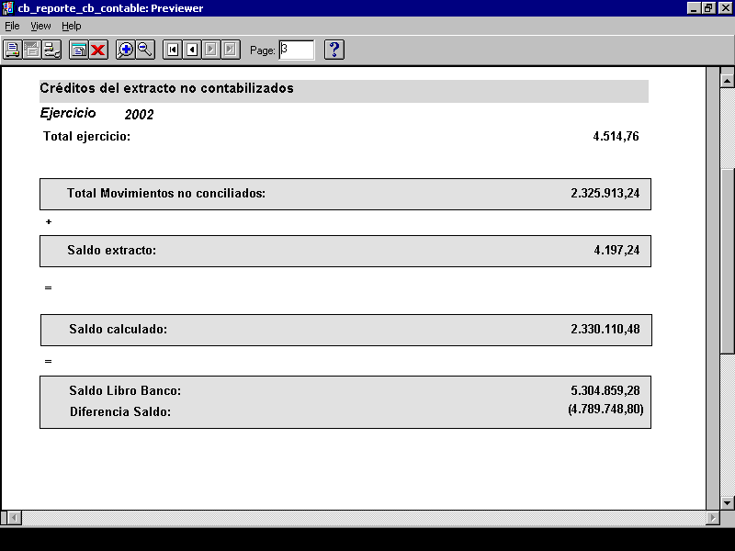

6 CONSULTA DE COMPROBANTES EMITIDOS POR CB
Esta consulta permite visualizar los comprobantes generados automáticamente por el proceso de Conciliación Bancaria Automática

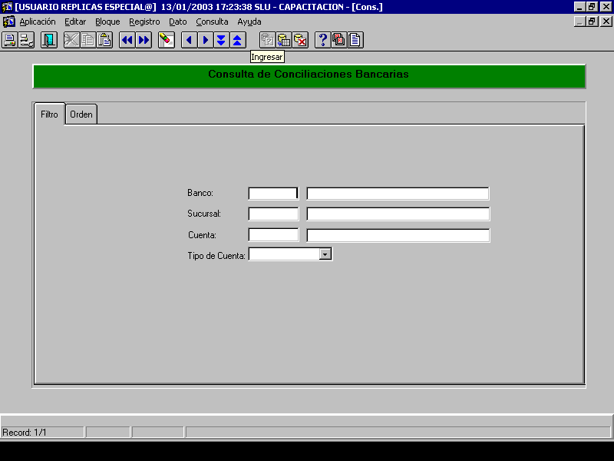

Parámetros de la Consulta:

- Banco, Sucursal, Cuenta y Tipo de Cuenta: Identifica los códigos de Banco, Sucursal, Cuenta y Tipo de Cuenta de la cual se quiere consultar los comprobantes emitidos por la Conciliación Bancaria.

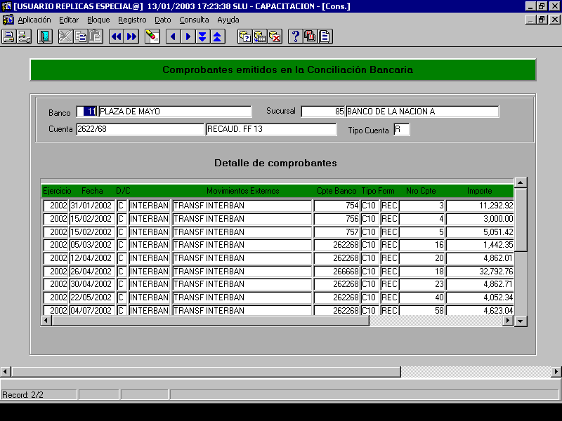

7 ANULACION DE LIBRO BANCO
Este aplicativo sirve para anular registros del Libro Banco.

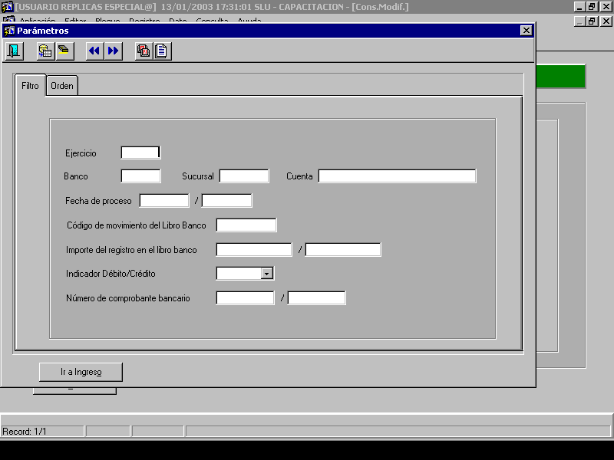

Parámetros de la Consulta:
Ejercicio

Banco

Sucursal

Cuenta

Fecha de Proceso

Código de Movimiento del Libro Banco

Importe del Registro en el Libro Banco

Indicador Débito/Crédito

Número de Comprobante Bancario

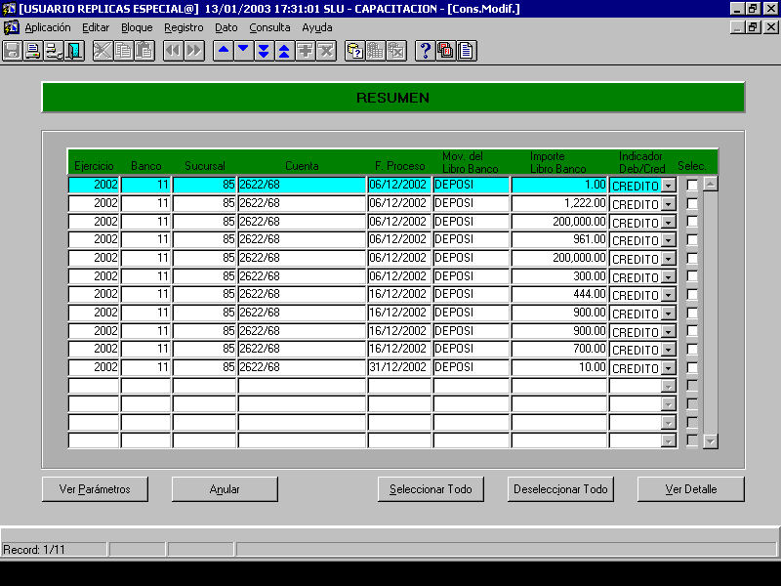

Botones

<Ver Parámetros>
Permite acceder a la pantalla de datos ingresados para realizar la Consulta.

<Anular>
EL registro seleccionado con el Tilde, es automáticamente anulado.

<Seleccionar Todo>
Tilda todos los registros, para con posterioridad utilizar el Botón Anularlos.

<Deseleccionar Todo>
Destilda todos los registros.

<Ver Detalle>
Muestra el detalle del registro que se desea anular.

Versión | Fecha | Area/Sector de Origen | Elaborado por | Observaciones
0 |  |  | SLU | Versión inicial
7 | Enero 2003 | TGN | TGN | Se actualizan los manuales de acuerdo al SLU actual

